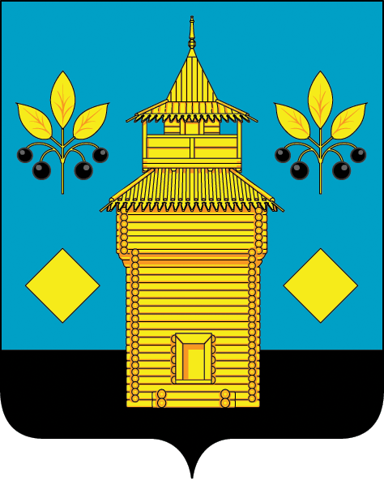
РОССИЙСКАЯ ФЕДЕРАЦИЯ
Черемховское районное муниципальное образование
Районная Дума

Р Е Ш Е Н И Е

от 24.09.2025 года № 71

Черемхово
«О направлении мэру Черемховского районного муниципального образования ходатайства «О присвоении звания Героя Российской Федерации Канашевичу Ивану Фёдоровичу»

Рассмотрев ходатайство родственников Канашевича И.Ф. руководствуясь Законом Российской Федерации от 20 марта 1992 года № 2553-I «Об установлении звания Героя Российской Федерации и учреждении знака особого отличия – медали «Золотая Звезда», Федеральным законом от 6 октября 2003 года № 131 -ФЗ «Об общих принципов организации местного самоуправления в Российской Федерации, Федеральным законом от 20 марта 2025 года № 33-ФЗ «Об общих принципах организации местного самоуправления в единой системе публичной власти», Указом Президента Российской Федерации от 7 сентября 2010 года № 1099 «О мерах по совершенствованию государственной наградной системы Российской Федерации, статьями 34, 51 Устава Черемховского районного муниципального образования, Дума Черемховского районного муниципального образования

р е ш и л а:

- Направить ходатайство Думы Черемховского районного муниципального образования мэру Черемховского районного минимального образования для дальнейшего рассмотрения и направления Губернатору Иркутской области.
- Сформировать и направить соответствующий пакет документов.
- Контроль за исполнением решения возложить на председателя постоянных комиссий Думы Черемховского районного муниципального образования по мандатам, регламенту, депутатской этике, а также социальной политике и местному самоуправлению Собкалову Галину Ивановну.

Председатель районной Думы Л.М. Козлова

